DOSSIER DE CANDIDATURE ANNEE RECHERCHE
2025-2026

Madame, Monsieur,
Je vous remercie par avance de l’attention que vous porterez à ma candidature
Thomas HUSSON

Table des matières
Curriculum Vitae 3
Projet de recherche : 4
Résumé 5
Description du projet et résultats attendus 6
Contexte scientifique et médical 6
Design de l’étude et méthodologie 8
Bibliographie 13
Calendrier du projet 18
Projet professionnel 18
Echéancier 19
Laboratoire d’accueil 20
Organigramme du laboratoire d’accueil 21
Lettre d’acceptation du laboratoire d’accueil 22
Lettre de soutien 23

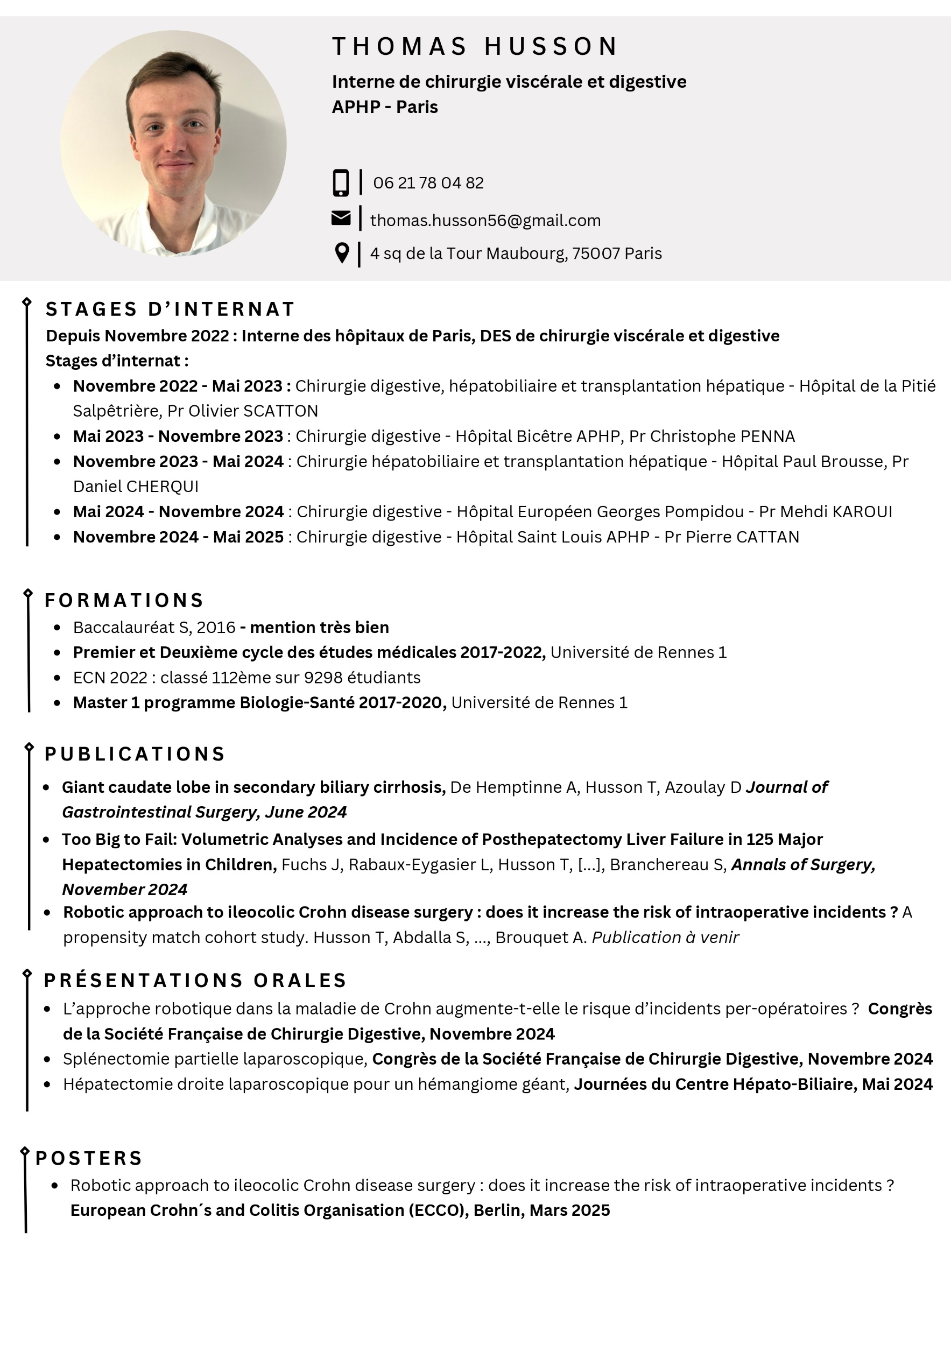
Curriculum Vitae

Projet de recherche :
Etude de sécurité du concentré globulaire du donneur d’organes en transplantation

S’intégrant dans le cadre de la réalisation du Master 2 Sciences Chirurgicales et Nouvelles Technologies Interventionnelles de l’Université Paris-Saclay

Résumé

La transplantation hépatique est limitée par la pénurie d’organes, ce qui entraîne une mortalité significative sur liste d’attente. L’utilisation de greffons marginaux a émergé comme une solution, mais leur fragilité augmente le risque de défaillance et de complications post-greffe. La perfusion normothermique ex-vivo est une approche innovante permettant d’évaluer et d’optimiser ces greffons avant transplantation.

Actuellement, la perfusion normothermique repose sur l’utilisation de culots globulaires humains, une ressource limitée et soumise à des contraintes réglementaires. Ce projet propose une alternative en utilisant le concentré globulaire du donneur (CGD), obtenu à partir de la décharge sanguine cave abdominale du donneur d’organes. Ce procédé permet de récupérer des globules rouges sans modification du protocole de prélèvement multi-organes et de les traiter via un dispositif de récupération peropératoire de sang (CellSaver®).

L’étude compare la qualité et la sécurité du CGD à celles des culots de banque standards à travers une évaluation du profil inflammatoire et de l’hémolyse au sein du circuit de perfusion normothermique. Les analyses incluent des paramètres hématologiques, biochimiques, bactériologiques et des marqueurs d’inflammation.

Ce projet vise à valider l’utilisation du CGD comme source alternative de globules rouges pour la perfusion normothermique, permettant ainsi de réduire la dépendance aux culots de banque tout en maintenant la qualité et la sécurité des greffons hépatiques. À terme, cette approche pourrait être étendue à d’autres types de greffons, notamment cardiaques, ouvrant ainsi de nouvelles perspectives dans le domaine de la transplantation d’organes.

NB : la participation du candidat est signalée par des encadrés au sein de la description du projet.

Description du projet et résultats attendus

Contexte scientifique et médical
La transplantation hépatique constitue un traitement essentiel pour les patients en insuffisance hépatique terminale. Cependant, la pénurie d’organes représente une limitation majeure, entraînant un taux de mortalité significatif sur liste d’attente, estimé entre 10 et 20 % (1). Pour pallier cette situation, l’utilisation de greffons hépatiques dits "sous-optimaux" ou "marginaux" s’est développée. Ces greffons incluent :
- Les foies stéatosiques, c’est-à-dire avec une surcharge en graisse.
- Les greffons ayant subi un défaut d’oxygénation (ischémie prolongée).
- Les greffons très âgés.
- Les foies issus de donneurs porteurs de pathologies vasculaires à risque.
Si leur usage permet d’augmenter le nombre de transplantations possibles, ces greffons présentent un risque accru de complications post-greffe, incluant la défaillance primaire du greffon et des complications post-opératoires sévères, pouvant entraîner une morbidité importante, la perte du greffon ou le décès du receveur.

Méthodes de préservation des greffons
À ce jour, la préservation des greffons repose principalement sur la conservation statique hypothermique à 4°C dans une solution de préservation (IGL®, UW, HTK, Celsior) (2,3). Cette méthode est efficace pour limiter le métabolisme cellulaire et réduire les lésions d’ischémie-reperfusion. Elle permet d’excellents taux de survie après transplantation de foies non marginaux, atteignant 90 % à un an (1).
Cependant, cette approche montre des limites importantes, en particulier pour les greffons marginaux, qui sont plus vulnérables aux agressions liées à la conservation et à la reperfusion :
- Elle ne permet pas d’évaluer la fonction hépatique avant transplantation, ce qui rend difficile la sélection des greffons réellement viables.
- Elle n’atténue pas efficacement les lésions d’ischémie-reperfusion, en particulier pour les greffons « sous-optimaux » ou « marginaux ».

Perfusion normothermique ex vivo : une alternative prometteuse
Face aux limites de la conservation statique, la perfusion normothermique ex vivo (NMP) a émergé comme une alternative intéressante (4). Cette technique consiste à maintenir le greffon à 37°C, permettant ainsi :
- De reproduire les conditions physiologiques du corps humain.
- D’évaluer la viabilité des greffons avant leur transplantation.
- De favoriser leur régénération cellulaire et d’atténuer les lésions d’ischémie-reperfusion.
- D’administrer des traitements ciblés, comme des anti-inflammatoires ou des agents permettant un defatting pharmacologique des foies stéatosiques (5,6).
Plusieurs essais contrôlés de phase 3 ont évalué cette approche avec des résultats encourageants, suggérant qu’elle pourrait améliorer significativement la qualité des greffons avant transplantation (7–11). En annexe 1 : synthèse des essais randomisés sur la conservation dynamique normothermique des greffons hépatiques

Le défi du transporteur d’oxygène
Un des défis majeurs de la perfusion normothermique réside dans la nécessité d’un transporteur d’oxygène dans le liquide de perfusion, afin d’assurer un apport suffisant au métabolisme aérobie, indispensable au fonctionnement du greffon.
Actuellement, les solutions utilisées sont les culots globulaires de banque du sang, dont la disponibilité est limitée et soumise à des contraintes transfusionnelles.
D’autres transporteurs alternatifs sont à l’étude (12) :
- L’hémoglobine bovine modifiée (HBOC, Hemopure®), qui a montré des résultats prometteurs dans des modèles de foies non transplantables, mais dont l’usage clinique reste limité en raison de potentiels effets secondaires graves (13).
- L’hémoglobine de ver marin (HEMO2Life®), qui a été testée en hypothermie pour le greffon rénal, mais dont l’évaluation en normothermie reste en cours (14).
Le recours à un transporteur d’oxygène viable et facilement disponible est donc un enjeu majeur pour la généralisation de la perfusion normothermique en transplantation hépatique.

Récupération du sang issu de la décharge cave : une approche innovante
Lors du prélèvement multi-organes, après le clampage de l’aorte cœliaque et des vaisseaux fémoraux, une solution de conservation est perfusée pour assurer un lavage complet des organes prélevés. L’efficacité de ce rinçage est évaluée par l’aspect de la "décharge" veineuse, qui doit devenir similaire à celui du liquide de perfusion, signe d’une exsanguination complète de l’étage abdominal.
Une nouvelle stratégie expérimentale, testée à l’hôpital de la Pitié-Salpêtrière, consiste à récupérer le sang issu de cette décharge cave abdominale, afin d’en isoler les globules rouges et de les réutiliser pour la perfusion normothermique du greffon.
Les étapes sont :
- La récupération du produit de la décharge, comprenant le sang total du donneur dilué dans la solution de conservation abdominale, dans un sac d’exsanguination dédié.
- Le conditionnement à 4°C et transport vers le centre de transplantation (= Conservation statique hypothermique du greffon)
- L’épuration du sang via un dispositif de récupération peropératoire de sang (CellSaver®).
- L’obtention d’un concentré globulaire du donneur (CGD), permettant de récupérer environ deux culots globulaires utilisables pour la perfusion normothermique.
Ce protocole, intégré à l’essai préclinique PFS 12-005 intitulé « ESSAI PRECLINIQUE D’UNE MACHINE DE PERFUSION HEPATIQUE A PARTIR DE FOIES NON-TRANSPLANTABLES », vise à valider cette approche comme une alternative aux culots sanguins de banque. Plusieurs perfusions de foies humains non transplantables en normothermie ont été réalisées grâce au concentré globulaire du donneur. Les résultats préliminaires montrent que les poches obtenues ont un hématocrite de 50 % et l’absence de schizocytes en fin de perfusion, suggérant une bonne qualité des globules rouges ainsi récupérés.

Objectifs et perspectives de l’étude
L’objectif principal de cette étude est d’évaluer la qualité et la sécurité du concentré globulaire du donneur (CGD) en comparaison aux culots standards, à travers plusieurs critères :
- Analyse du profil inflammatoire des culots récupérés.
- Analyse de l’hémolyse au sein de circuit, selon l’utilisation des CGD ou de différents types de pompe.
Dans un contexte de pénurie récurrente de produits sanguins, l’approche testée dans cette étude pourrait contribuer à limiter la consommation de culots de banque tout en garantissant la sécurité transfusionnelle.
À terme, cette méthode pourrait favoriser la diffusion de la perfusion normothermique ex vivo en transplantation hépatique, voire être transposée à d’autres organes comme le rein ou le cœur.

Design de l’étude et méthodologie

Groupes et méthodologie de recueil du concentré globulaire du donneur (CGD)
L’étude portera sur deux groupes distincts :
- Un groupe contrôle (n=10), constitué de résidus de culots globulaires de banque du sang.
- Un groupe expérimental (n=10), composé de concentré globulaire du donneur (CGD), obtenu à partir du traitement de 10 décharges caves.
Les deux principales catégories de donneurs actuellement prélevés en France seront incluses :
- Les donneurs en mort encéphalique (DBD).
- Les donneurs décédés après arrêt cardiaque de catégorie Maastricht 3 (DCD-M3).
Les foies issus de donneurs Maastricht 3 semblent être ceux qui bénéficient le plus de la perfusion normothermique, que ce soit pour une conservation simple ou un reconditionnement et une évaluation avant transplantation. Cependant, afin d’évaluer également cette approche chez les donneurs en mort encéphalique, la proportion de greffons Maastricht 3 sera limitée à la moitié de l’effectif total.
Par ailleurs, plusieurs paramètres liés aux conditions de prélèvement de la décharge cave seront systématiquement collectés :
- Le type de donneur (DBD ou DCD-M3).
- L’existence d’antécédents transfusionnels chez le donneur.
- Le nombre d’organes prélevés en parallèle.
- La solution de préservation utilisée pour le lavage abdominal.
- L’heure précise du clampage vasculaire.

Modalités de recueil du CGD
Le concentré globulaire du donneur sera obtenu par aspiration et centrifugation séquentielle à l’aide d’un dispositif de récupération peropératoire de sang (CellSaver®) (15).
L’ensemble du processus repose sur une machine de récupération composée de trois étapes :
- Aspiration et filtration du sang
  - Une tubulure d’aspiration, connectée à une canule stérile, permet de recueillir le sang issu de la décharge cave.
  - Cette tubulure est continuellement rincée par de l’héparine, afin d’éviter la coagulation.
  - Le sang est dirigé vers un réservoir muni d’un filtre, conçu pour éliminer les éventuels débris présents dans l’échantillon.
- Centrifugation et séparation des composants sanguins
  - Une fois filtré, le sang entre dans un bol de centrifugeuse, où il est soumis à un processus de séparation cellulaire.
  - La centrifugation, combinée à un lavage au sérum physiologique, permet de séparer les éléments figurés du plasma.
  - À l’issue de cette étape, on obtient une suspension d’hématies purifiées dans une solution isotonique.
- Stockage des culots globulaires
  - La suspension d’hématies est transférée dans une poche stérile, où elle est conservée dans du sérum isotonique.
  - Le dispositif nécessite un minimum de 50 ml de sang pour être activé.
  - Le stockage effectif des hématies dans la poche de transfusion débute dès 175 ml de sang recueilli (16).
Cette procédure standardisée garantit une récupération optimale des globules rouges, tout en minimisant le risque de contamination ou d’altération des cellules sanguines.
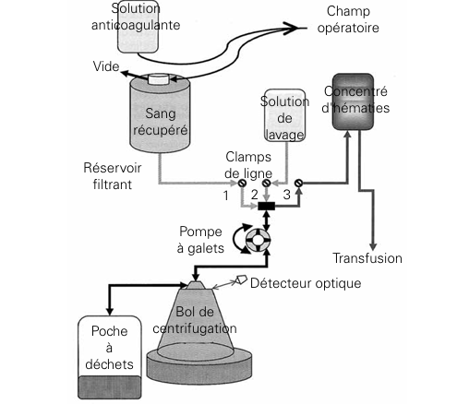
Figure 1 : Cell Saver avec lavage séquentiel, d'après (16).
Participation de l’étudiant :
- Collecte du sang total et issu de la décharge cave au cours de prélèvements multi-organes sur donneurs décédés par mort encéphalique ou après arrêt cardiaque de catégorie Maastricht 3
- Constitution des concentrés globulaires du donneur, à l’aide du Cell-Saver.

Analyses du profil inflammatoire et de l’hémolyse dans le circuit de perfusion normothermique

Le profil inflammatoire des concentrés globulaires du donneur
Afin d’évaluer la qualité et la réponse inflammatoire des concentrés globulaires du donneur, 40 échantillons seront prélevés et analysés.
- 10 échantillons issus du groupe témoins (culots globulaires standards de banque du sang).
- 30 échantillons issus du groupe CGD, correspondant à trois temps successifs :
  - Sang total du donneur (prélevé au cours du prélèvement multi-organes, avant le clampage).
  - Décharge cave (sang recueilli avant traitement par CellSaver®).
  - Sang traité (après traitement et filtration par CellSaver®).
L’analyse de ces échantillons se fera selon un protocole d’évaluation basé sur des paramètres couramment utilisés en clinique pour examiner la qualité du sang récupéré.
Les analyses porteront sur :
- Données d’hématologie standard : numération sanguine, taux d’hémoglobine, hématocrite.
- Analyse biochimique du sérum : haptoglobine, lactate déshydrogénase (LDH), ionogramme, hémoglobine libre, bilirubine, protéine C activée, procalcitonine.
- Évaluation microbiologique : ensemencement sur hémocultures aérobie et anaérobie pour identifier d’éventuelles contaminations bactériennes.
- Marqueurs inflammatoires : dosages de cytokines pro-inflammatoires, incluant IL-10, IL-6, IL-8, IL-1, IL-4, IL-17, IL-22 et TNF-α.
Ces analyses permettront de mieux caractériser le profil inflammatoire des CGD et de comparer leur qualité aux culots de banque classiques.
Participation de l’étudiant :

- Constitution des 40 échantillons des groupes témoin et expérimental.
- Réalisation des analyses hématologiques, biochimiques et microbiologiques en lien avec les laboratoires spécialisés

L’hémolyse au sein du circuit de perfusion normothermique
En complément de l’évaluation du profil inflammatoire, l’étude s’intéressera également aux marqueurs d’hémolyse afin de caractériser l’impact du circuit de perfusion normothermique sur l’intégrité des globules rouges.
L’objectif est donc de tirer parti des prélèvements effectués sur les CGD pour analyser :
- L’hémolyse induite par le circuit de perfusion normothermique.
- Les variations d’hémolyse en fonction du type de pompe et des débits appliqués.
La perfusion du greffon nécessite deux pompes à pression contrôlée, nécessaires à la génération du débit. La plupart des machines utilisent des pompes centrifuges ou à galet, pouvant générer un flux continu ou pulsatile (17–19). L’action mécanique exercée par ces pompes peut être responsable de l’hémolyse des globules rouges (18–20). La relation entre type de pompes et hémolyse est mal étudiée, et d’autres facteurs cités ci-dessous peuvent aussi influencer l’hémolyse (12,13).
L’évaluation de l’hémolyse sera réalisée par la mesure de l’index d’hémolyse, qui repose sur l’analyse de l’hémoglobine libre plasmatique à différentes étapes du circuit de perfusion.
Les facteurs influençant l’hémolyse seront analysés en fonction :
- Du type de pompe utilisée :
  - Pompes centrifuges (machine de perfusion Liver Assist XVivo).
  - Pompes à galet (machine expérimentale PSL, Scatton … Goumard et al. Artif Organs)
- De la durée de la perfusion.
- Du débit de circulation du liquide de perfusion.
- Des différences de pression entre l’entrée et la sortie de la machine.
Cette étude apportera des données essentielles pour optimiser les protocoles de perfusion normothermique et réduire l’impact de l’hémolyse sur la qualité des greffons avant transplantation
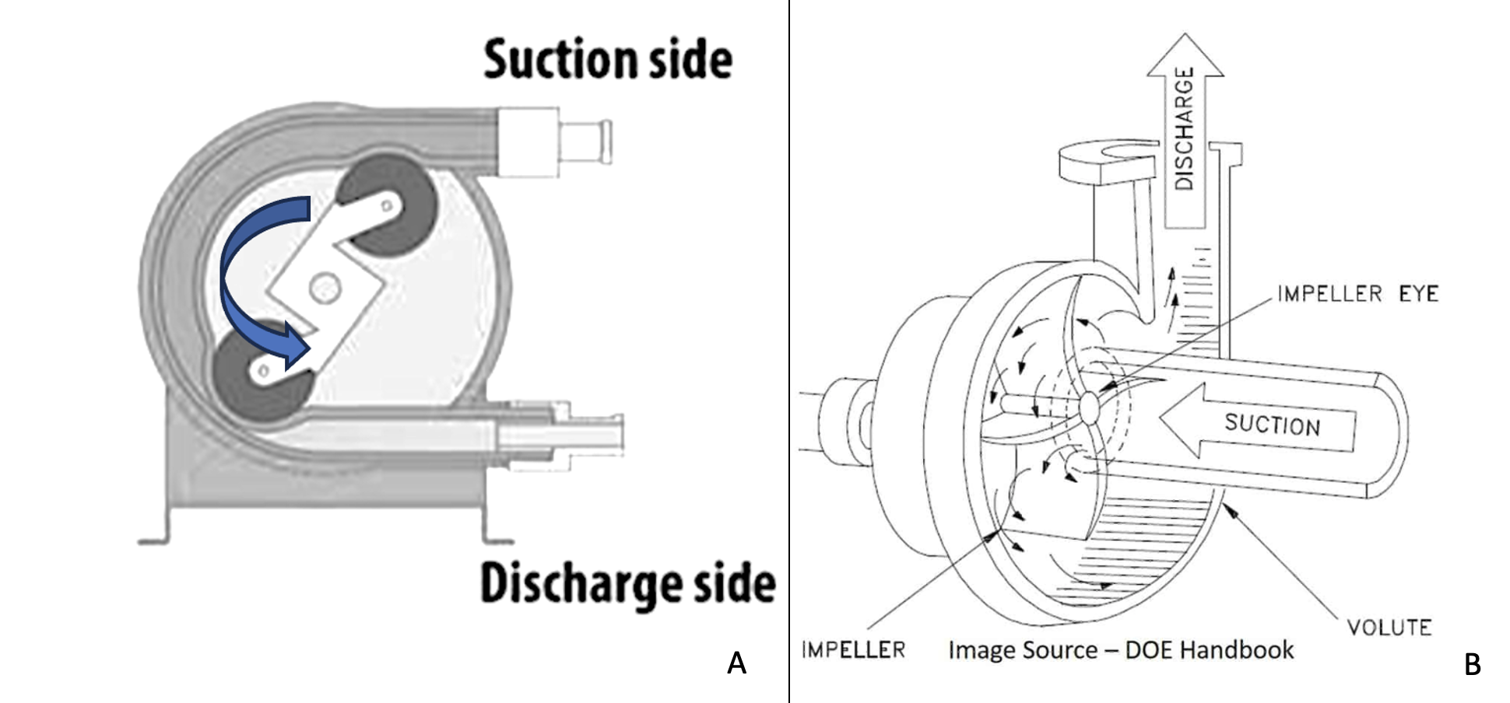
Figure 2 : A. Pompe à Galet ; B. Pompe centrifuge. D'après (21).

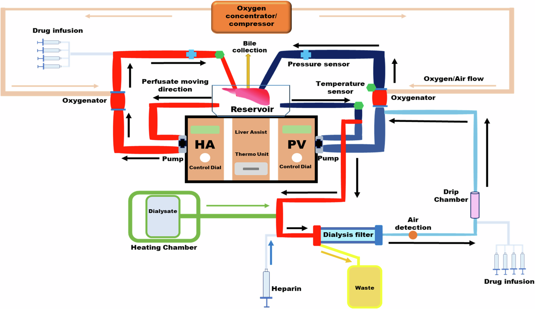
Figure 3 : Schéma d'une machine de perfusion normothermique, d'après (22).
Participation de l’étudiant :
- Utilisation de 2 machines de perfusion normothermique, circuit fermé puis ouvert
- Réalisation des analyses sur le degré d’hémolyse, en faisant varier les différents facteurs de fonctionnement de la machine de perfusion, ainsi que le concentré globulaire utilisé (donneur ou contrôle).

Plateforme d’analyses biologiques et préservation des données

Plateforme d’analyses biologiques
L’ensemble des analyses biologiques sera réalisé au sein des laboratoires d’hématologie biologique, de biochimie et de bactériologie du centre traitant la décharge sanguine. Cette organisation garantit :
- Un contrôle qualité rigoureux, assurant la fiabilité des résultats obtenus.
- Une disponibilité quasi-continue des analyses, minimisant les délais entre le prélèvement et l’interprétation des résultats.
L’un des avantages majeurs de cette approche est l’élimination du besoin de conservation prolongée des échantillons avant analyse, réduisant ainsi le risque de perte d’échantillons et l’altération des paramètres biologiques, pouvant entraîner des résultats erronés.
Dans l’optique d’une diffusion à plus grande échelle de cette technique, il est envisagé que la qualité du CGD soit systématiquement attestée avant chaque perfusion de greffon, grâce à ces mêmes dosages biologiques de routine, nécessitant une disponibilité continue des analyses.

Préservation des données biologiques
Afin de garantir une traçabilité et une exploitation optimale des résultats obtenus, un double des échantillons biologiques sera systématiquement centrifugé et congelé.
Cette conservation permettra une étude ultérieure, notamment :
- En cas de mise en évidence d’un profil inflammatoire différent entre le CGD et les culots globulaires de banque.
- Pour toute analyse complémentaire, visant à affiner l’interprétation des résultats initiaux et à renforcer les conclusions de l’étude.

Perspectives et valorisation de l’étude
L’un des objectifs principaux de ce projet est de valider l’utilisation de la décharge sanguine du donneur comme source idéale de globules rouges, permettant ainsi de :
- Optimiser la perfusion normothermique des greffons provenant de ce même donneur.
- Valider la qualité des globules rouges obtenus, en comparaison aux culots globulaires de banque.
Avec la diffusion croissante de la perfusion d’organes en normothermie, cette preuve de concept pourrait offrir plusieurs avantages stratégiques :
- Réduction du recours aux culots de banque, limitant ainsi la dépendance aux produits sanguins conventionnels.
- Diminution des coûts associés à la perfusion normothermique.
- Réduction des contraintes immunologiques, en utilisant du sang issu du même donneur que le greffon.
À plus long terme, cette approche pourrait être étendue à la perfusion d’organes thoraciques, notamment le cœur.
- Contrairement à l’étage abdominal, la décharge sanguine thoracique se déverse directement dans la cavité péricardique après ouverture des veines caves et de l’oreillette gauche.
- Son exploitation nécessiterait donc une adaptation technique, impliquant un dispositif d’aspiration en conditions stériles pour récupérer efficacement le sang avant filtration et réutilisation.

Protection des personnes et cadre réglementaire
L’expérimentation ne nécessite pas l’intervention d’un Comité de Protection des Personnes (CPP), puisque les donneurs concernés sont soit en mort encéphalique, soit en arrêt circulatoire contrôlé de catégorie Maastricht 3 (DCD-M3).
Par définition, ces donneurs sont considérés comme des sujets décédés, relevant ainsi exclusivement de la réglementation et du contrôle de l’Agence de Biomédecine (ABM).
La récupération de la décharge sanguine s’inscrit dans un protocole préalablement validé par l’ABM, à savoir le protocole de perfusion de foies non transplantables (PFS 2012 – 005).

Annexe 1 : Revue de la littérature des essais randomisés sur la perfusion normothermique du greffon hépatique, d'après (2).
 | Population étudiée | Intervention | Nombre de centres | Machine de perfusion | Nombre de patients | Critère de jugement principal | Résultats
Nasralla et al., 2018 | Greffons DDAC et DME | NMP continue vs CHS | 7 centres (Europe) | OrganOX©  Perfusion double | 121 NMP 101 CHS | Pic d’ALAT pendant les premiers 7 jours postopératoires | NMP continu réduit le pic d’ALAT postopératoire  NMP : 484 AST vs CFS : 973 ASAT (p < 0,001)  Pas de différence de survie greffon et receveur
Markmann et al., 2022 | Greffons DDAC et DME | NMP continu vs CHS | 20 centres (US) | Portable Organ Care System | 151 NMP 142 CHS | Incidence EAD | NMP continue réduit le taux de dysfonction primaire du greffon  NMP 18 % vs CFS 31 % (p = 0,01)  Pas de différence de survie greffon et receveur
Ghinolfi et al., 2019 | Greffons DME marginaux | NMP post-ischémique vs CHS | 1 centre (Europe) | Liver Assist©  DUAL perfusion | 10 NMP  10 CHS | Survie greffon et receveur à 6 mois | Survie post-greffe est comparable entre NMP post-ischémique et CHS  Survie greffon : NMP 90 % vs SCS 90 %  Survie receveur : NMP 100 % vs SCS 90 %
CHS : conservation hypothermique statique ; DDAC : donneurs décédés après arrêt circulatoire ; DME : donneur en mort encéphalique ; EAD : dysfonction précoce du greffon ; NMP : perfusion normothermique.

Calendrier du projet
Le délai estimé pour la réalisation de l’ensemble du projet est fixé à 1 an, incluant :
- La récupération et le traitement des 10 décharges sanguines.
- Les analyses biologiques détaillées (hématologie, biochimie, bactériologie, marqueurs inflammatoires, hémolyse).
- L’exploitation des résultats pour évaluer la viabilité et la qualité du concentré globulaire du donneur.
Participation de l’étudiant :
- Collecte de l’ensemble des données
- Analyse statistique et interprétation des résultats
- Rédaction scientifique pour publication
Ce calendrier permettra d’évaluer rapidement l’efficacité et la faisabilité de cette approche, en vue d’une éventuelle extension à une application clinique plus large.

Projet professionnel
Je souhaite m’engager dans une carrière hospitalo-universitaire afin d’associer pratique clinique et chirurgicale, recherche scientifique et enseignement. Depuis le début de mes études de médecine, mon intérêt pour la recherche s’est concrétisé à travers la réalisation d’un Master 1 et plusieurs travaux menés depuis le début de mon internat.
Mon objectif est de poursuivre ma formation en chirurgie hépato-biliaire, et plus particulièrement en transplantation hépatique. Ce master représente une opportunité structurante, permettant d’intégrer le programme de transplantation hépatique de la Pitié-Salpêtrière, d’acquérir une expérience dans l’utilisation des machines de perfusion et de participer aux analyses biologiques et statistiques du protocole. Cette expérience me permettra d’acquérir des compétences essentielles pour allier expertise chirurgicale et recherche translationnelle dans ma future pratique.

Bibliographie
1. Agence de la biomédecine - Le rapport annuel médical et scientifique 2017 [Internet].. Disponible sur: https://www.agence-biomedecine.fr/annexes/bilan2017/donnees/organes/05-foie/synthese.htm
2. Muller X, Rossignol G, Mohkam K, Mabrut JY. Stratégies de conservation des greffons en transplantation hépatique – progrès et perspectives en France. J Chir Viscérale. 1 oct 2022;159(5):412‑22.
3. Morariu AM, vd Plaats A, v Oeveren W, ’t Hart NA, Leuvenink HGD, Graaff R, et al. HYPERAGGREGATING EFFECT OF HYDROXYETHYL STARCH COMPONENTS AND UNIVERSITY OF WISCONSIN SOLUTION ON HUMAN RED BLOOD CELLS: A RISK OF IMPAIRED GRAFT PERFUSION IN ORGAN PROCUREMENT? Transplantation. 15 juill 2003;76(1):37.
4. Jayant K, Reccia I, Virdis F, Shapiro AMJ. The Role of Normothermic Perfusion in Liver Transplantation (TRaNsIT Study): A Systematic Review of Preliminary Studies. HPB Surg. 2018;2018(1):6360423.
5. Goumard C, Turco C, Sakka M, Aoudjehane L, Lesnik P, Savier E, et al. Ex-Vivo Pharmacological Defatting of the Liver: A Review. J Clin Med. janv 2021;10(6):1253.
6. Boteon YL, Boteon APCS, Attard J, Mergental H, Mirza DF, Bhogal RH, et al. Ex situ machine perfusion as a tool to recondition steatotic donor livers: Troublesome features of fatty livers and the role of defatting therapies. A systematic review. Am J Transplant. 1 oct 2018;18(10):2384‑99.
7. Nasralla D, Coussios CC, Mergental H, Akhtar MZ, Butler AJ, Ceresa CDL, et al. A randomized trial of normothermic preservation in liver transplantation. Nature. mai 2018;557(7703):50‑6.
8. Markmann JF, Abouljoud MS, Ghobrial RM, Bhati CS, Pelletier SJ, Lu AD, et al. Impact of Portable Normothermic Blood-Based Machine Perfusion on Outcomes of Liver Transplant: The OCS Liver PROTECT Randomized Clinical Trial. JAMA Surg. 1 mars 2022;157(3):189‑98.
9. Ghinolfi D, Rreka E, De Tata V, Franzini M, Pezzati D, Fierabracci V, et al. Pilot, Open, Randomized, Prospective Trial for Normothermic Machine Perfusion Evaluation in Liver Transplantation From Older Donors. Liver Transpl. 2019;25(3):436‑49.
10. Warnecke G, Van Raemdonck D, Smith MA, Massard G, Kukreja J, Rea F, et al. Normothermic ex-vivo preservation with the portable Organ Care System Lung device for bilateral lung transplantation (INSPIRE): a randomised, open-label, non-inferiority, phase 3 study. Lancet Respir Med. 1 mai 2018;6(5):357‑67.
11. Ardehali A, Esmailian F, Deng M, Soltesz E, Hsich E, Naka Y, et al. Ex-vivo perfusion of donor hearts for human heart transplantation (PROCEED II): a prospective, open-label, multicentre, randomised non-inferiority trial. The Lancet. 27 juin 2015;385(9987):2577‑84.
12. Matton APM, Burlage LC, van Rijn R, de Vries Y, Karangwa SA, Nijsten MW, et al. Normothermic machine perfusion of donor livers without the need for human blood products. Liver Transpl. avr 2018;24(4):528.
13. Mackenzie CF, Dubé GP, Pitman A, Zafirelis M. Users Guide to Pitfalls and Lessons Learned About HBOC-201 During Clinical Trials, Expanded Access, and Clinical Use in 1,701 Patients. Shock. oct 2019;52(1S):92.
14. Meur YL, Nowak E, Barrou B, Thierry A, Badet L, Buchler M, et al. Evaluation of the efficacy of HEMO2life®, a marine OXYgen carrier for Organ Preservation (OxyOp2) in renal transplantation: study protocol for a multicenter randomized trial. Trials. 1 mai 2023;24:302.
15. Meybohm P, Choorapoikayil S, Wessels A, Herrmann E, Zacharowski K, Spahn DR. Washed cell salvage in surgical patients: A review and meta-analysis of prospective randomized trials under PRISMA. Medicine (Baltimore). août 2016;95(31):e4490.
16. Bocquet-Lecinq A, Brice A, Mercier FJ. RÉCUPÉRATION PEROPÉRATOIRE DU SANG (CELL SAVER) EN GYNÉCOLOGIE-OBSTÉTRIQUE.
17. Oku T, Harasaki H, Smith W, Nosé Y. A Comparative Study of Four Nonpulsatile Pumps. ASAIO J. sept 1988;34(3):500.
18. Moen O, Fosse E, Bråten J, Andersson C, Fagerhol MK, Venge P, et al. Roller and centrifugal pumps compared in vitro with regard to haemolysis, granulocyte and complement activation. Perfusion. mars 1994;9(2):109‑17.
19. Rawn O, Harris H, Riley J, Yoda O, Blackwell M. An Under-Occluded Roller Pump is Less Hemolytic Than a Centrifugal Pump. J Extracorpor Technol. mars 1997;29(1):15‑8.
20. Tamari Y, Lee-Sensiba K, Leonard EF, Parnell V, Tortolani AJ. The effects of pressure and flow on hemolysis caused by Bio-Medicus centrifugal pumps and roller pumps. Guidelines for choosing a blood pump. J Thorac Cardiovasc Surg. déc 1993;106(6):997‑1007.
21. Murphy GS, Hessel EAI, Groom RC. Optimal Perfusion During Cardiopulmonary Bypass: An Evidence-Based Approach. Anesth Analg. mai 2009;108(5):1394.
22. Clarke G, Mao J, Hann A, Fan Y, Gupta A, Nutu A, et al. A reproducible extended ex-vivo normothermic machine liver perfusion protocol utilising improved nutrition and targeted vascular flows. Commun Med. 24 oct 2024;4(1):1‑12.

Echéancier
Novembre – Décembre 2025 | - Formation au prélèvement du sang du donneur (sang total du donneur et décharge cave)  - Formation à la constitution des culots globulaires du donneur  - Formation aux techniques d’analyse  - Rédaction des protocoles  - Bibliographie
Dès Janvier 2026 (et jusqu’à obtention d’un nombre suffisant de concentrés globulaires de donneurs) | - Constitution des premiers concentrés globulaires de donneur  - Analyses biologiques et hématologiques
Dès nombre suffisant de CGD  (environ mai 2026) | - Analyses hématologiques avec variation des paramètres de la machine de perfusion
Dès nombre suffisant de perfusions réalisés (environ Août 2026) | 3e phase : collecte des données cliniques, mise en relation des résultats expérimentaux
Septembre – Octobre 2026 | - Analyse et mise en forme des résultats  - Rédaction scientifique et publication

Participation personnelle au projet
Ma participation personnelle a été signalée par des encadrés dédiés dans la description du projet scientifique.
Elle consistera en :
  - La collecte du sang total et issu de la décharge cave au cours de prélèvements multi-organes sur donneurs décédés par mort encéphalique ou après arrêt cardiaque de catégorie Maastricht 3
  - La constitution des concentrés globulaires du donneur
  - L’utilisation de la machine de perfusion normothermique
  - La réalisation de toutes les expériences sur concentrés globulaires témoins et expérimentaux, en faisant varier type de concentrés et paramètres de la machine (type de pompe, débits…)
  - La réalisation des analyses hématologiques, biochimiques, microbiologiques.
  - Le recueil, le traitement et l’interprétation des résultats.
  - La rédaction scientifique pour publication.

Rôle des encadrants dans le projet de recherche
Je serai encadré par le Dr Claire GOUMARD, MCU-PH de chirurgie viscérale et digestive spécialisée en chirurgie hépato-biliaire et en transplantation hépatique, qui accompagne mon projet hospitalo-universitaire et qui permet lui confère une dimension translationnelle par son activité de chirurgienne et de clinicienne.
Au laboratoire, je serai intégré à l’équipe de J. Gautheron qui encadrera les analyses techniques et apportera son expertise de chercheur titulaire.

Laboratoire d’accueil
Centre de Recherche Saint Antoine - INSERM UMR S-938, équipe maladies fibro-inflammatoires d’origine métabolique et biliaire du foie – Jérémie Gautheron
Faculté de Médecine Sorbonne Université, Site Saint-Antoine
27, rue Chaligny (Boite Courrier BC 2910D) 75571 Paris cedex 12

Organigramme du laboratoire d’accueil
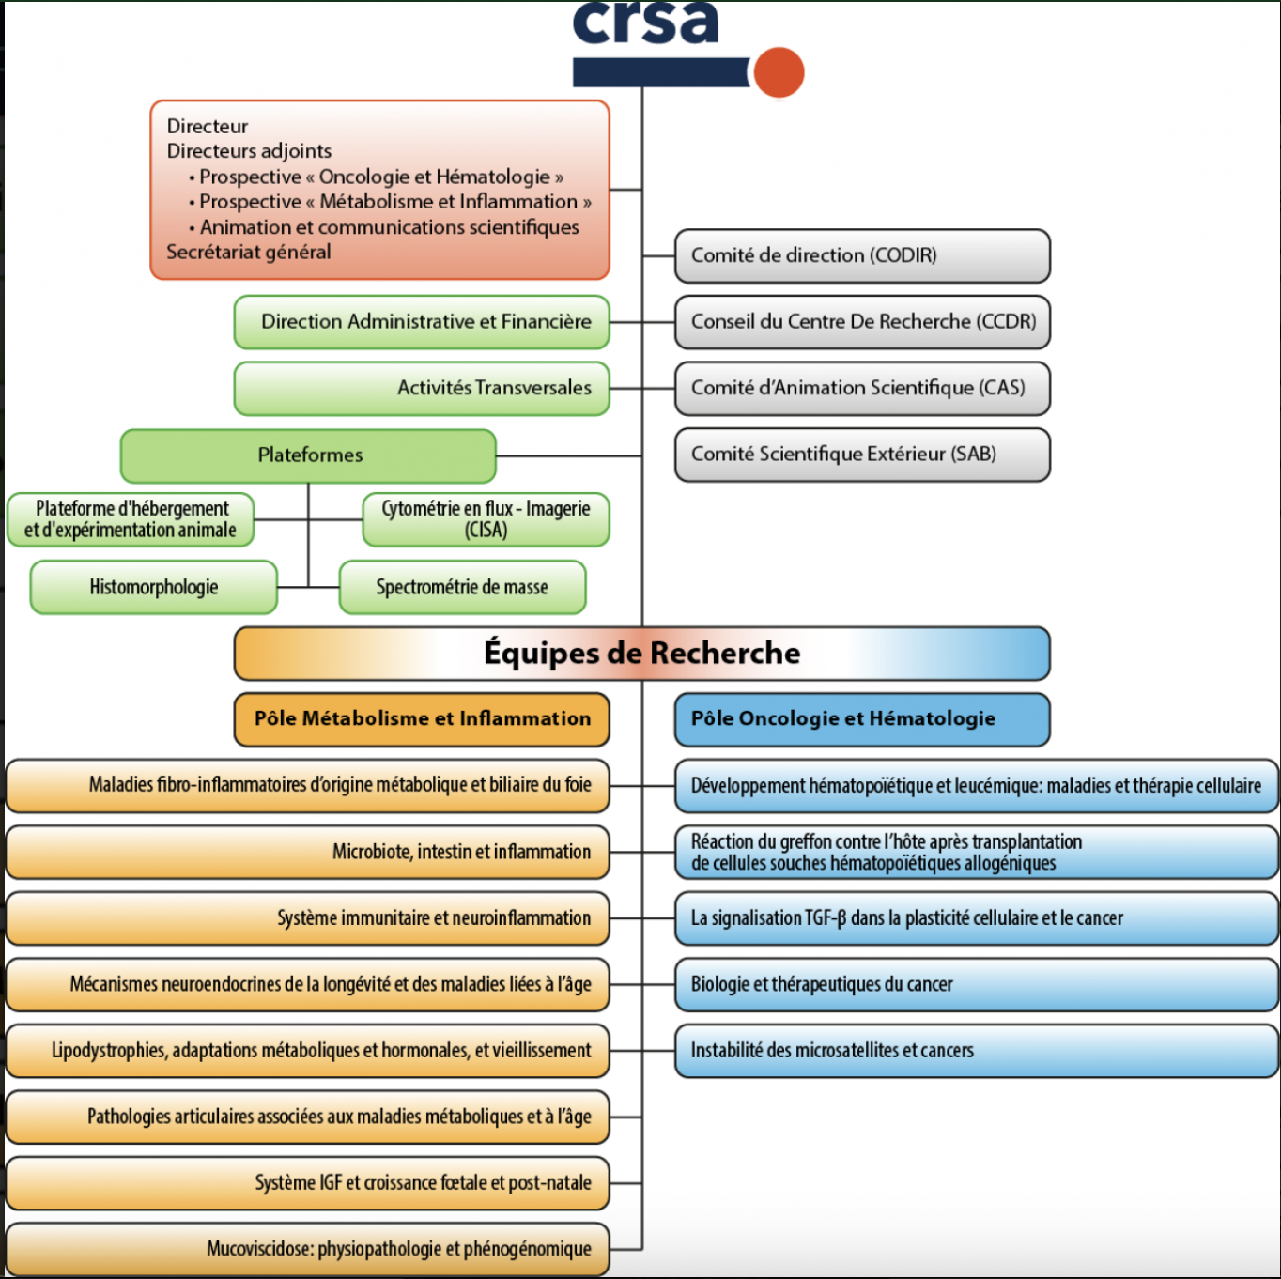

Lettre d’acceptation du laboratoire d’accueil

Lettre de soutien

